|  |  |  |
| --- | --- | --- |
|  |  |  |

|  |
| --- |
| Cần Thơ 8/9/2021 |

|  |
| --- |
| **FPT POLYTECHNIC** |
| **MINI PROJECT** **REQUIREMENT** |
| NGÀNH CNG NGHỆ THÔNG TIN (ỨNG DỤNG PHẦN MỀM) |

Người thực hiện: Đàm Trúc Ly

MỤC LỤC

[1. Giới Thiệu Dự Án 2](#_Toc81854216)

[2. Phân Tích Yêu Cầu Khách Hàng 2](#_Toc81854217)

[2.1 Sơ Đồ Use case 2](#_Toc81854218)

[2.2 Sơ đồ triển khai và yêu cầu hệ thống 4](#_Toc81854219)

[2.2.1 Mô hình triển khai 4](#_Toc81854220)

[3. Thiết kế ứng dụng 4](#_Toc81854222)

[3.1. mô hình công nghệ ứng dụng 4](#_Toc81854223)

[3.2 Thực Thể 5](#_Toc81854225)

[3.3 Giao diện 9](#_Toc81854227)

[4. Thực hiện dự án 9](#_Toc81854228)

[4.1. Tạo CSDL với MySQL 9](#_Toc81854229)

[4.1.1 Chi tiết các bảng **9**](#_Toc81854230)

[4.2 Lập trình CSDL 13](#_Toc81854231)

[4.2.1 Mô hình tổ chức lập trình CSDL **13**](#_Toc81854232)

[4.3 Lập trình nghiệp vụ 14](#_Toc81854233)

[5. Kiểm thử 15](#_Toc81854234)

[6. Đóng gói và triển khai 15](#_Toc81854235)

# **GIỚI THIỆU DỰ ÁN**

Thiết kế và phát triển website với các yêu cầu như sau:

* Yêu cầu về chức năng nghiệp vụ:
* Quản lý người dùng: Quản lý các thông tin người sử dụng bao gồm các công việc như: thêm mới, cập nhật thông tin tài khoản, chặn không cho người dùng đăng nhập.
* Quản lý vai trò: Quản lý được vai trò của mỗi tài khoản để thực hiện các công việc khác nhau.
* Đăng nhập và đăng xuất vào website.
* Quản lý giỏ hàng: Tài khoản thực hiện chọn các sản phẩm yêu thích vào giỏ hàng và tiến hành thanh toán với các sản phẩm có trong giỏ hàng.
* Yêu cầu về mô hình:
* Sử dụng lombook, spring boot, mysql để lập trình phía back-end. Back end được thiết kế và lập trình để cung cấp các API để truy xuất ở front-end.
* Sử dụng angular để lập trình giao diện front-end.
* Sử dụng swagger để document các API.

# **PHÂN TÍCH YÊU CẦU KHÁCH HÀNG**

## Sơ Đồ Use case

* + 1. Use Case đối tượng ADMIN

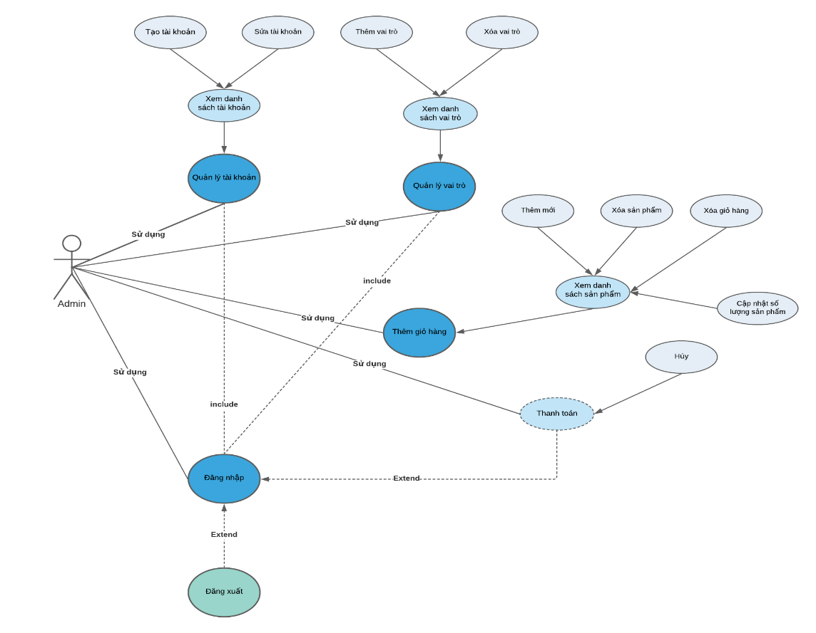

* + 1. Use Case đối tượng PM

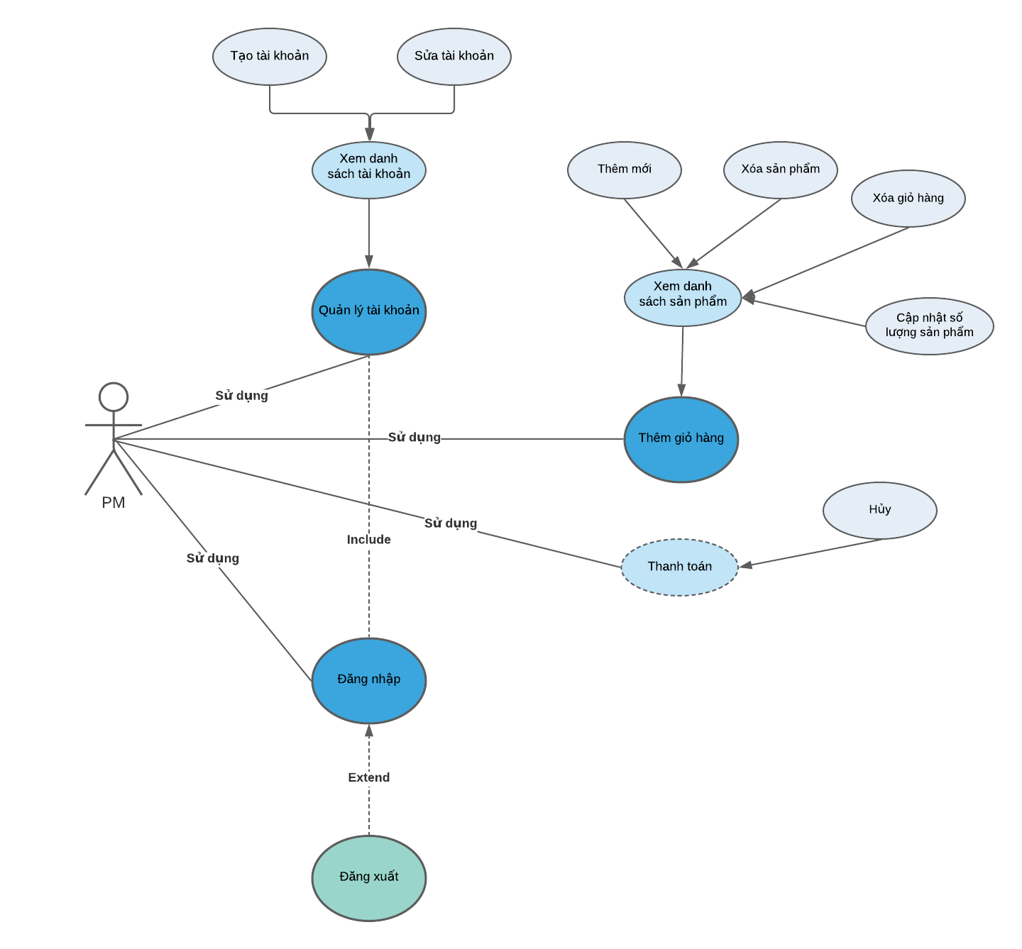

* + 1. Use Case đối tượng USER

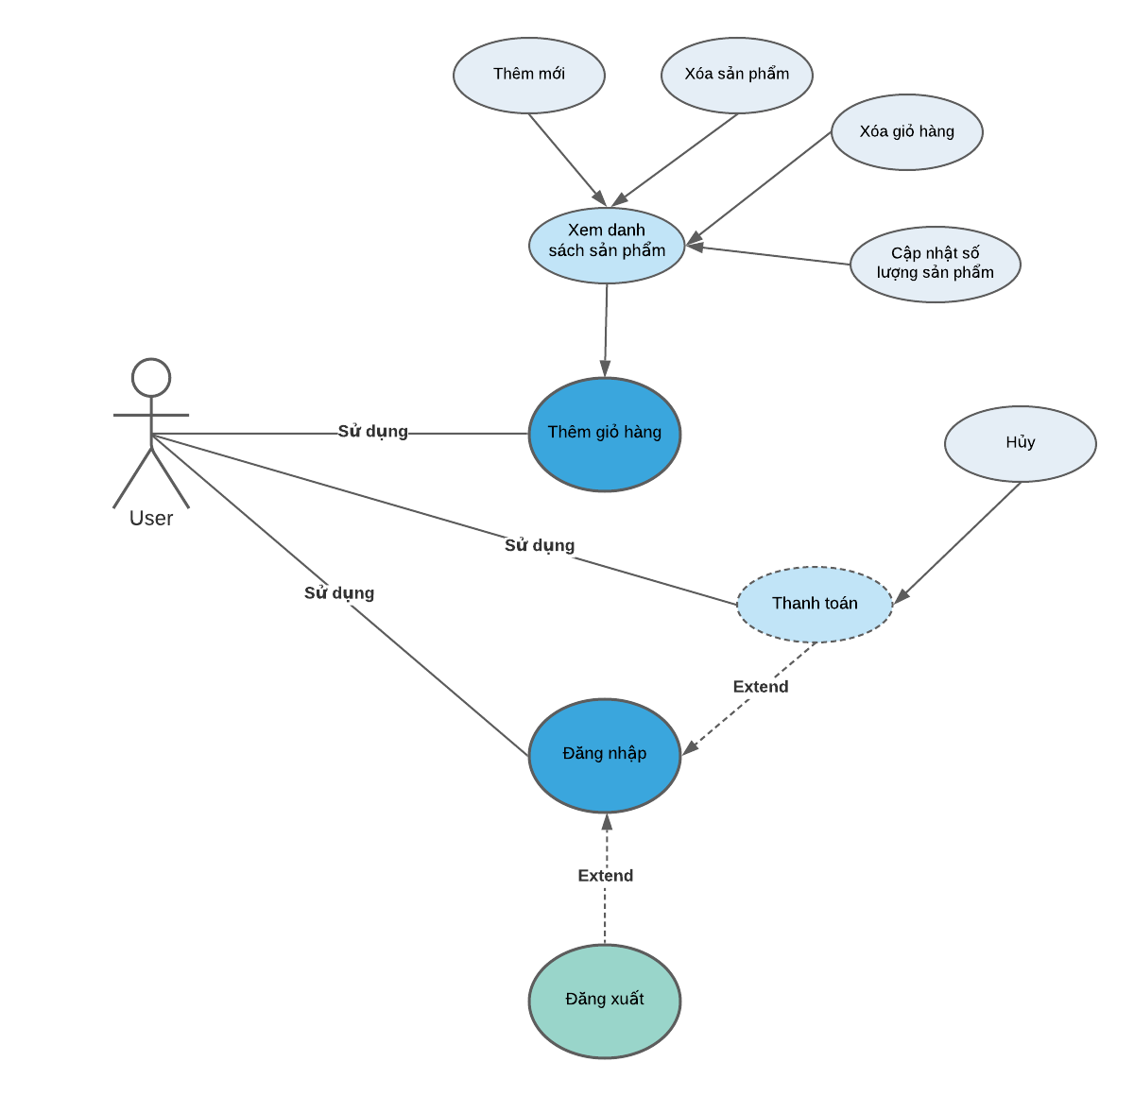

## **2.2. SƠ ĐỒ TRIỂN KHAI BÀ PHÂN TÍCH HỆ THỐNG**

## 2.2.1 Mô hình triển khai

* Hệ quản trị CSDL MySQL và CSDL sẽ được cài đặt và sử dụng trên một máy chuyên biệt.

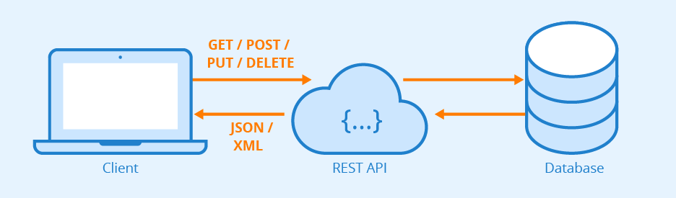

**2.2.2 Yêu Cầu Hệ Thống**

* Hệ đều hành: tối thiểu Windows 10.
* Hệ quản trị CSDL: MySQL.
* Ram: tối thiểu 4GB.

1. **Thiết kế ứng dụng**
   1. 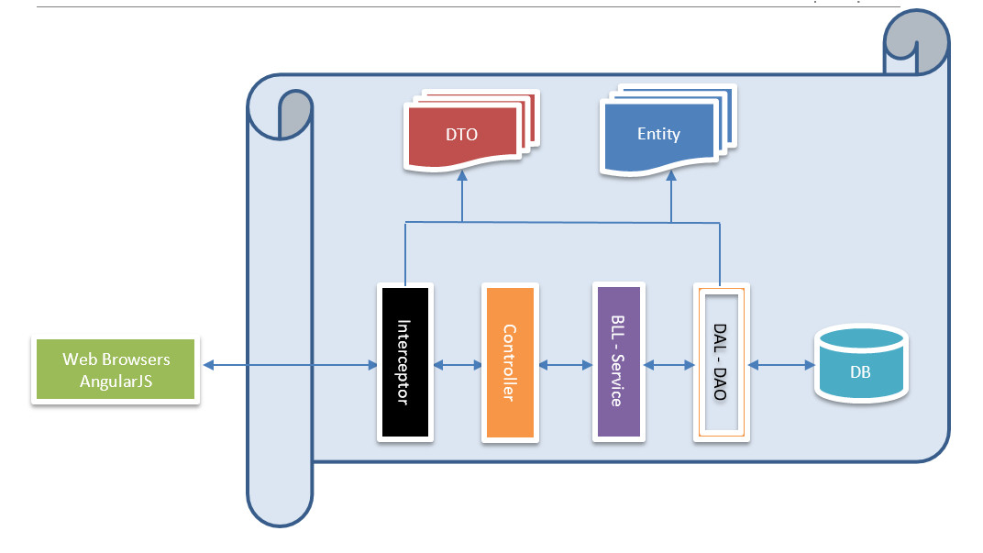 **mô hình công nghệ ứng dụng**

Trong đó:

* @Entity
* DAO extends JpaRepository (Data Access Layer (DAL))
* @Service (Business Logic Layer(BLL))
* @Controller, @RestController
* DTO (Data Transfer Object)
  1. **Thực Thể**
     1. **Sơ đồ quan hệ thực thể**

## C:\Users\HP\Downloads\EER Diagram_MiniProject.png

* + 1. **. Chi tiết thực thể**
       1. **Thực thể Account**

**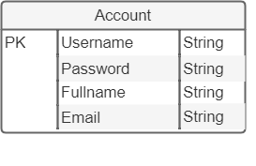**

|  |  |  |
| --- | --- | --- |
| Thuộc Tính | Kiểu Dữ Liệu | Mô Tả |
| Username | String | Username |
| Password | String | Password |
| Fullname | String | Fullname |
| Email | String | Email |

* + - 1. **Thực thể Authorities**

**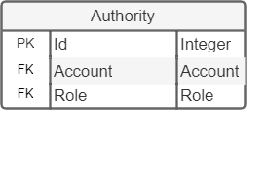**

|  |  |  |
| --- | --- | --- |
| Thuộc Tính | Kiểu Dữ Liệu | Mô Tả |
| Id | Integer | Id Product |
| Account | Account | Object account |
| Role | Role | Object role |

* + - 1. **Thực thể Products**

**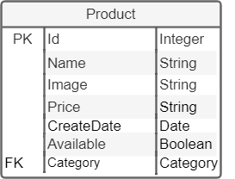**

|  |  |  |
| --- | --- | --- |
| Thuộc Tính | Kiểu Dữ Liệu | Mô Tả |
| Id | String | Id Product |
| Name | String | Name product |
| Image | String | Image |
| Price | Double | Price |
| Createdate | Date | Create Date |
| Available | Boolean | Available |
| Category | Category | Object category |

* + - 1. **Thực thể loại Categories**

**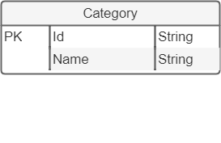**

|  |  |  |
| --- | --- | --- |
| Thuộc Tính | Kiểu Dữ Liệu | Mô Tả |
| Id | String | Id Category |
| Name | String | Name Category |

* + - 1. **Thực thể Roles**

**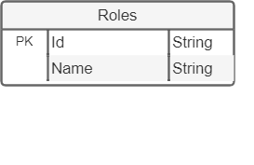**

|  |  |  |
| --- | --- | --- |
| Thuộc Tính | Kiểu Dữ Liệu | Mô Tả |
| Id | String | Id roles |
| Name | String | Name role |

* + - 1. **Thực thể Orders**

**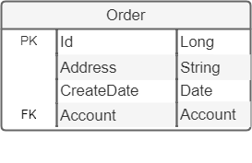**

|  |  |  |
| --- | --- | --- |
| Thuộc Tính | Kiểu Dữ Liệu | Mô Tả |
| Id | Long | Id order |
| Addresss | String | Address |
| Createdate | Date | CreateDate |
| Account | Account | Object account |

* + - 1. **Thực thể OrderDetails**

**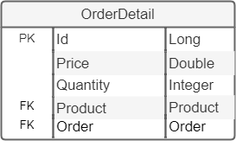**

|  |  |  |
| --- | --- | --- |
| Thuộc Tính | Kiểu Dữ Liệu | Mô Tả |
| Id | Long | Id order detail |
| Price | String |  |
| Quantity | Integer | Quantity |
| Product | Product | Object Product |
| Order | Order | Object Order |

* 1. **Giao diện**
     1. **Sơ đổ tổ chức giao diện**

**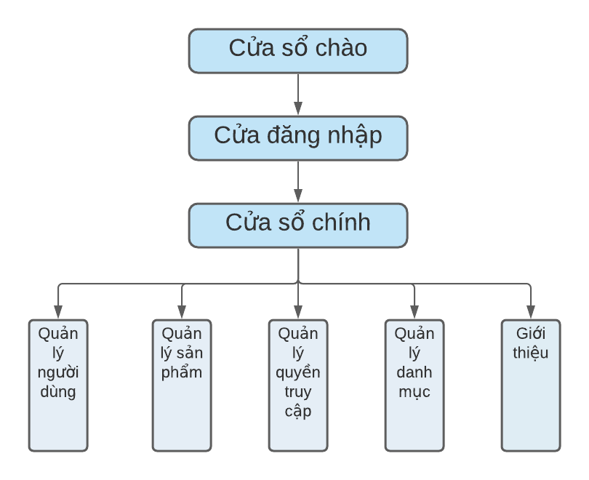**

* + 1. **Giao diện cửa sổ chính**

**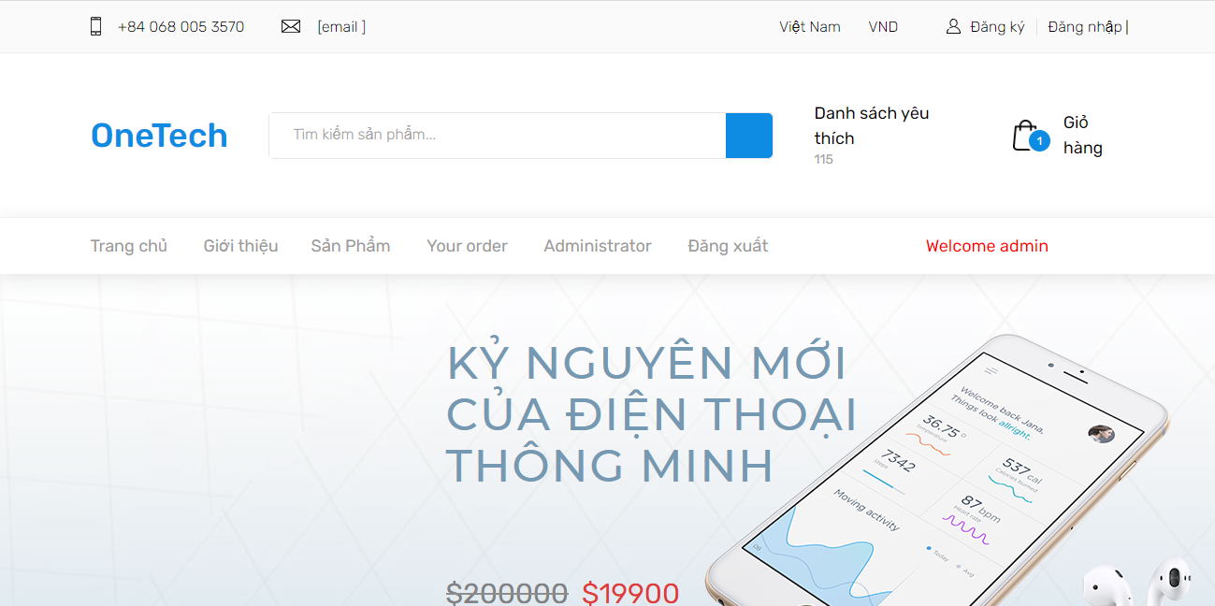Mô tả hoạt động**

|  |  |  |  |
| --- | --- | --- | --- |
| TT | ĐIỀU KHIỂU | SỰ KIỆN | MÔ TẢ HOẠT ĐỘNG |
| 1 | Cửa sổ | Initialize | Đưa cửa sổ ra giữa màn hình |
| 2 | [Đăng xuất] | Click | Đăng xuất và hiển thị form đăng nhập |
| 3 | [Đăng nhập] | Click | Hiển thị form đănh nhập |
|  |  |  |  |
| 4 | [Sản phẩm] | Click | Hiển thị các sản phẩm |
| 5 | [Giới Thiệu] | Click | Hiển thị các thông tin giới thiệu về Iphone |
| 7 | [Product] | Click | Hiện thị form chứa các thêm thông tin: Thêm, Sửa, Xóa, Làm mới. |
| 8 | [Category] | Click | Hiển thị các thông tin danh mục và chỉnh sửa các thông tin như: thêm mới, sửa, xóa, làm mới. |
| 9 | [Authoriry] | Click | Hiển thị các tài khoản và phân quyền của từng tài khoản đăng nhập |

* + 1. **Các giao diện hổ trợ khác**

**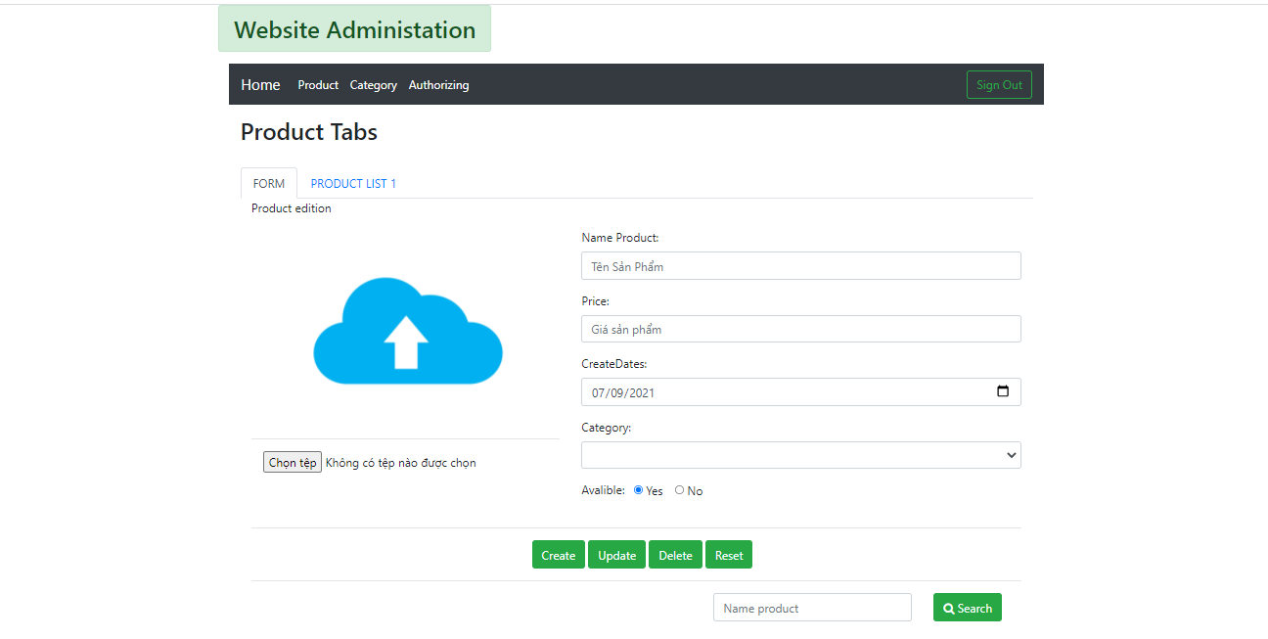3.3.1. Cửa sổ quản lý sản phẩm**

**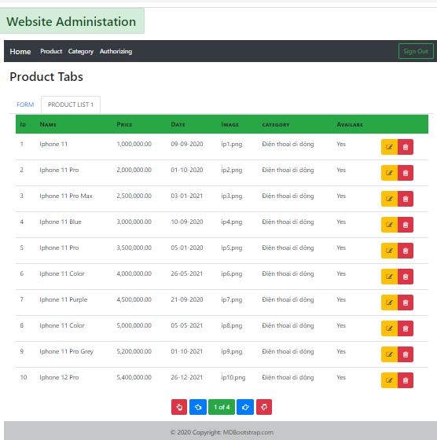**

**Mô tả hoạt động:**

|  |  |  |  |
| --- | --- | --- | --- |
| TT | ĐIỀU KHIỂU | SỰ KIỆN | MÔ TẢ HOẠT ĐỘNG |
| 1 | Cửa sổ | Initialize | Hiển thị tất cả nhân viên lên bảng |
| 2 | [Thêm] | Click | Thêm vào CSDL một sản phẩm mới với dữ liệu nhập từ form |
| 3 | [Sửa] | Click | Cập nhật thông tin sản phẩm đang xem trên form vào CSDL |
| 4 | [Xóa] | Click | Xóa sản phẩm có mã đang xem trên form |
| 5 | [Mới] | Click | Xóa trắng form |
| 6 | Bảng | Click | Hiển thị thông tin của nhân viên trên hàng được chọn của bảng lên form để xem |
| 7 | [|<] | Click | Hiển thị thông tin của sản phẩm của hàng đầu tiên của bảng lên form để xem |
| 8 | [<<] | Click | Hiển thị thông tin của sản phẩm của hàng kế trước hàng được chọn của bảng lên form để xem |
| 9 | [>>] | Click | Hiển thị thông tin của sản phẩm của hàng kế sau hàng được chọn của bảng lên form để xem |
| 10 | [>|] | Click | Hiển thị thông tin của sản phẩm của hàng cuối cùng của bảng lên form để xem |

**3.3.2. Cửa sổ quản lý danh mục**

1. **Thực hiện dự án**
   1. **Tạo CSDL với MySQL**
      1. **Chi tiết các bảng**

#### **Bảng Account**

#### Cấu trúc bảng:

|  |  |  |  |
| --- | --- | --- | --- |
| Tên Cột | Kiểu | Ràng buộc | Ghi chú |
| Username | VARCHAR(50) | PK, NOT NULL | Username |
| Password | VARCHAR(50) | NOT NULL | Password |
| Fullname | VARCHAR(50) | NOT NULL | Full name |
| Email | VARCHAR(50) | NOT NULL | Email |

#### Mã lệnh tạo bảng

|  |
| --- |
| CREATE TABLE `accounts` (  `Username` varchar(50) CHARACTER SET utf8 COLLATE utf8\_unicode\_ci NOT NULL,  `Password` varchar(50) CHARACTER SET utf8 COLLATE utf8\_general\_ci NOT NULL,  `Fullname` varchar(50) CHARACTER SET utf8 COLLATE utf8\_general\_ci NOT NULL,  `Email` varchar(50) CHARACTER SET utf8 COLLATE utf8\_general\_ci NOT NULL,  `Photo` varchar(50) CHARACTER SET utf8 COLLATE utf8\_general\_ci NOT NULL,  PRIMARY KEY (`Username`)  ) ENGINE=InnoDB DEFAULT CHARSET=utf8mb4 COLLATE=utf8mb4\_0900\_ai\_ci |

#### **Bảng Authorities**

#### Cấu trúc bảng

|  |  |  |  |
| --- | --- | --- | --- |
| Tên Cột | Kiểu | Ràng buộc | Ghi chú |
| Id | INT | PK, NOT NULL, AI | Id Authorities |
| Username | VARCHAR(50) | FK, NOT NULL | Username |
| RoleId | VARCHAR(50) | FK, NOT NULL | Id Role |

#### Mã lệnh tạo bảng

|  |
| --- |
| CREATE TABLE `authorities` (  `Id` int NOT NULL AUTO\_INCREMENT,  `Username` varchar(50) CHARACTER SET utf8 COLLATE utf8\_unicode\_ci NOT NULL,  `RoleId` varchar(50) CHARACTER SET utf8 COLLATE utf8\_general\_ci NOT NULL,  PRIMARY KEY (`Id`),  UNIQUE KEY `UKhtk0tjw6uf67w0vkhy5n3j1oq` (`Username`,`RoleId`),  KEY `FKevi9708lm1k06pa4dugc91k7v` (`RoleId`),  CONSTRAINT `FKevi9708lm1k06pa4dugc91k7v` FOREIGN KEY (`RoleId`) REFERENCES `roles` (`Id`),  CONSTRAINT `FKlw0sapcjvuxfa1kvyjw7jml88` FOREIGN KEY (`Username`) REFERENCES `accounts` (`Username`)  ) ENGINE=InnoDB AUTO\_INCREMENT=16 DEFAULT CHARSET=utf8mb4 COLLATE=utf8mb4\_0900\_ai\_ci |

#### **Bảng Categories**

#### Cấu trúc bảng

|  |  |  |  |
| --- | --- | --- | --- |
| Tên Cột | Kiểu | Ràng buộc | Ghi chú |
| Id | CHAR(4) | PK, NOT NULL | Id Category |
| Name | VARCHAR(50) | NOT NULL | Name Category |

#### Mã lệnh tạo bảng

|  |
| --- |
| CREATE TABLE `categories` (  `Id` char(4) NOT NULL,  `Name` varchar(50) CHARACTER SET utf8 COLLATE utf8\_unicode\_ci NOT NULL,  PRIMARY KEY (`Id`)  ) ENGINE=InnoDB DEFAULT CHARSET=utf8mb4 COLLATE=utf8mb4\_0900\_ai\_ci |

#### **Bảng Order**

#### Cấu trúc bảng

|  |  |  |  |
| --- | --- | --- | --- |
| Tên Cột | Kiểu | Ràng buộc | Ghi chú |
| Id | CHAR(4) | PK, NOT NULL, AI | Id Order |
| Username | VARCHAR(45) | FK, NOT NULL | Name Category |
| CreateDate | DATETIME | NOT NULL | CreateDate |
| Address | VARCHAR(150) | NOT NULL | Address |

#### Mã lệnh tạo bảng

|  |
| --- |
| CREATE TABLE `orders` (  `Id` bigint NOT NULL AUTO\_INCREMENT,  `Username` varchar(50) CHARACTER SET utf8 COLLATE utf8\_unicode\_ci NOT NULL,  `CreateDate` datetime NOT NULL,  `Address` varchar(256) CHARACTER SET utf8 COLLATE utf8\_unicode\_ci NOT NULL,  PRIMARY KEY (`Id`),  KEY `FKk3cjfcgb621qhahps1tre43e4` (`Username`),  CONSTRAINT `FKk3cjfcgb621qhahps1tre43e4` FOREIGN KEY (`Username`) REFERENCES `accounts` (`Username`)  ) ENGINE=InnoDB AUTO\_INCREMENT=7 DEFAULT CHARSET=utf8mb4 COLLATE=utf8mb4\_0900\_ai\_ci |

#### **Bảng Product**

#### Cấu trúc bảng

|  |  |  |  |
| --- | --- | --- | --- |
| Tên Cột | Kiểu | Ràng buộc | Ghi chú |
| Id | INT | PK, NOT NULL, AI | Id Product |
| Name | VARCHAR(50) | NOT NULL | Name Product |
| Image | VARCHAR(50) | NOT NULL | Image |
| Price | FLOAT | NOT NULL | Price |
| Createdate | DATETIME | NOT NULL | CreateDate |
| Available | BIT | NOT NULL | Available |
| CategoryId | CHAR(4) | FK, NOT NULL | Id Category |

#### Mã lệnh tạo bảng

|  |
| --- |
| CREATE TABLE `products` (  `Id` int NOT NULL AUTO\_INCREMENT,  `Name` varchar(50) CHARACTER SET utf8 COLLATE utf8\_unicode\_ci NOT NULL,  `Image` varchar(50) CHARACTER SET utf8 COLLATE utf8\_general\_ci NOT NULL,  `Price` float NOT NULL,  `CreateDate` date NOT NULL,  `Available` bit(1) NOT NULL,  `CategoryId` char(4) NOT NULL,  PRIMARY KEY (`Id`),  KEY `FK1krrsjgcawsfg8k8u4hm5gi8q` (`CategoryId`),  CONSTRAINT `FK1krrsjgcawsfg8k8u4hm5gi8q` FOREIGN KEY (`CategoryId`) REFERENCES `categories` (`Id`)  ) ENGINE=InnoDB AUTO\_INCREMENT=35 DEFAULT CHARSET=utf8mb4 COLLATE=utf8mb4\_0900\_ai\_ci |

#### **Bảng OrderDetails**

#### Cấu trúc bảng

|  |  |  |  |
| --- | --- | --- | --- |
| Tên Cột | Kiểu | Ràng buộc | Ghi chú |
| Id | INT | PK, NOT NULL, AI | Id OrderDetails |
| Price | FLOAT | NOT NULL | Price |
| Quantity | INT | NOT NULL | Quantity |
| OrderId | BIGINT | FK, NOT NULL | Order id |
| ProductId | INT | FK, NOT NULL | Product id |

#### Mã lệnh tạo bảng

|  |
| --- |
| CREATE TABLE `orderdetails` (  `Id` int NOT NULL AUTO\_INCREMENT,  `OrderId` bigint NOT NULL,  `ProductId` int NOT NULL,  `Price` float NOT NULL,  `Quantity` int NOT NULL,  PRIMARY KEY (`Id`),  KEY `FKj4gc2ja2otvwemf4rho2lp3s8` (`OrderId`),  KEY `FKaltatpxipsjtcih4d1h6bn0xr` (`ProductId`),  CONSTRAINT `FKaltatpxipsjtcih4d1h6bn0xr` FOREIGN KEY (`ProductId`) REFERENCES `products` (`Id`),  CONSTRAINT `FKj4gc2ja2otvwemf4rho2lp3s8` FOREIGN KEY (`OrderId`) REFERENCES `orders` (`Id`)  ) ENGINE=InnoDB AUTO\_INCREMENT=8 DEFAULT CHARSET=utf8mb4 COLLATE=utf8mb4\_0900\_ai\_ci |

#### **Bảng Roles**

#### Cấu trúc bảng

|  |  |  |  |
| --- | --- | --- | --- |
| Tên Cột | Kiểu | Ràng buộc | Ghi chú |
| Id | VARCHAR(10) | PK, NOT NULL | Id Role |
| Name | VARCHAR(50) | NOT NULL | Name Role |

#### Mã lệnh tạo bảng

|  |
| --- |
| CREATE TABLE `roles` (  `Id` varchar(10) CHARACTER SET utf8 COLLATE utf8\_general\_ci NOT NULL,  `Name` varchar(50) CHARACTER SET utf8 COLLATE utf8\_unicode\_ci NOT NULL,  PRIMARY KEY (`Id`)  ) ENGINE=InnoDB DEFAULT CHARSET=utf8mb4 COLLATE=utf8mb4\_0900\_ai\_ci |

* 1. **Lập trình CSDL**
     1. **Mô hình tổ chức lập trình CSDL**

DB

Entity

DTO

|  |  |  |  |
| --- | --- | --- | --- |
| **Controller**  **(Behaviors)** | **Service**  **(Services)** | **Repository**  **(DAOs)** | **Database**  **(Tables)** |

* + - 1. **Entity class và DAO**
         1. **Class Diagram**
* Các lớp Entity là lớp dùng để miêu tả các dữ liệu từ các bảng tương ứng trong CSDL.
* Các lớp DAO dùng để truy xuất CSDL.

**4.2.1.2.2 Product và ProductDAO**

|  |  |
| --- | --- |
| **THÀNH PHẦN** | **MÔ TẢ** |
| Product | Là lớp thực thể mô tả dữ liệu thông tin sản phẩm |
| ProductDAO | Là lớp DAO cụ thể hóa các hoạt động truy xuất CSDL với bảng Product   * E được cụ thể hóa là Product * K được cụ thể hóa là Integer * SQL là các câu lệnh thao tác dữ liệu trên bảng Product |

**4.2.1.2.3. Account và AccountDAO**

|  |  |
| --- | --- |
| **THÀNH PHẦN** | **MÔ TẢ** |
| Account | Là lớp thực thể mô tả dữ liệu thông tin người dùng |
| ProductDAO | Là lớp DAO cụ thể hóa các hoạt động truy xuất CSDL với bảng Account   * E được cụ thể hóa là Account * K được cụ thể hóa là String * SQL là các câu lệnh thao tác dữ liệu trên bảng Account |

* 1. **Lập trình nghiệp vụ**
     1. **Chức năng quản lý sản phẩm**

|  |  |  |
| --- | --- | --- |
| STT | Phương thức xử lý | Mô tả |
| 1 | Create() | Thêm mới sản phẩm |
| 2 | Update() | Chỉnh sửa sản phẩm |
| 3 | Delete() | Xóa sản phẩm |
| 4 | Reset() | Làm mới |
| 5 | Pager() | Phân trang |

* + 1. **Chức năng quản lý người dùng**

|  |  |  |
| --- | --- | --- |
| STT | Phương thức xử lý | Mô tả |
| 1 | Initialize() |  |
| 2 | Edit() | Chỉnh sửa thông tin người dùng |
| 3 | Create() | Thêm mới tài khoản thông qua RestAPI “/rest/accounts/{id}” |
| 4 | Update() | Cập nhật thông tin tài khoản thông qua RestAPI “/rest/accounts/{id}” |
| 5 | Reset() | Làm mới |
| 6 | Pager() | Phân trang |

* + 1. **Chức năng quán lý phân quyền**

|  |  |  |
| --- | --- | --- |
| STT | Phương thức xử lý | Mô tả |
| 1 | Initialize() |  |
| 2 | Edit() |  |
| 3 | Create() | Thêm mới tài khoản thông qua RestAPI “/rest/accounts/{id}” |
| 4 | Update() | Cập nhật thông tin tài khoản thông qua RestAPI “/rest/accounts/{id}” |
| 5 | Reset() | Làm mới |
| 6 | Pager() | Phân trang |

# **Kiểm thử**

Đính kèm trong file excel.

# **Đóng gói và triển khai**

* 1. **Sản phẩm phần mềm**

|  |  |  |
| --- | --- | --- |
| **TT** | **Thành phần** | **Mô tả** |
| 1 | 1 flle lydtpc00534\_R2S | File resources |
| 2 | lydtpc00534\_tt.sql | Cơ sở dữ liệu |
| 3 | Readme.txt | Hướng dẫn cài đặt |
| 4 | Guide.docx | Hướng dẫn sử dụng |

* 1. **Hướng dẫn cài đặt**
* Bước 1. Cài đặt hệ cơ sở dữ liệu mysql trong file tài nguyên, đặt mật khẩu kết nối là “admin123”.
* Chạy SQL.sql để tạo CSDL lydtpc00534\_tt.

= HẾT =